REGISTRO FOTOGRÁFICO

Fecha: 19/ 10 / 2018

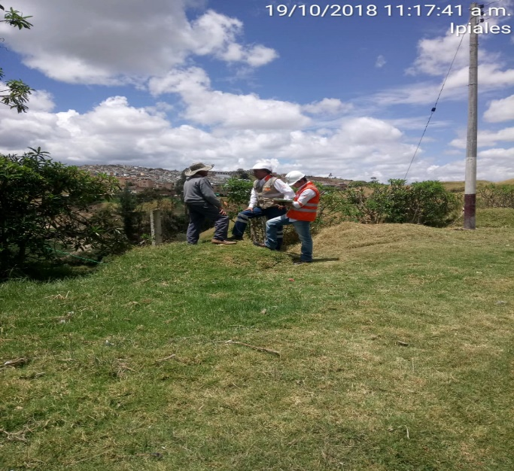 | 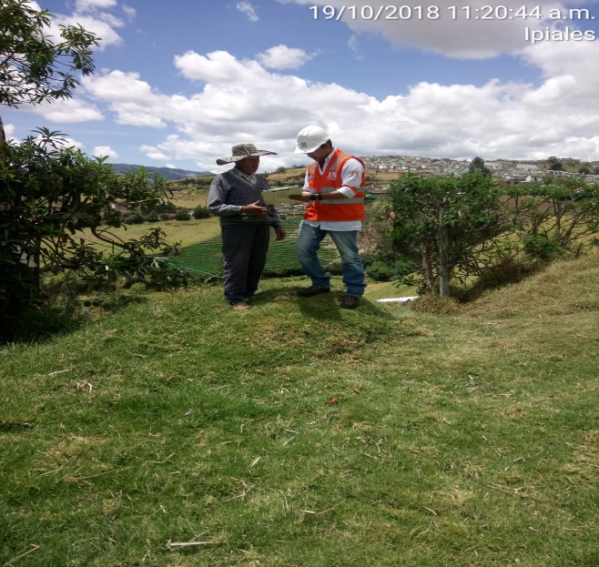
Descripción
Visita de la zona Chorro Grande en la perimetral

